## my代码--逻辑有点混乱,但也能说通

递归如何写? 深入递归的时候**将word第一个字母去掉**,那么首次进入回溯递归函数的时候(在外面)处理好第一个字母

看代码:

开始寻找的条件:

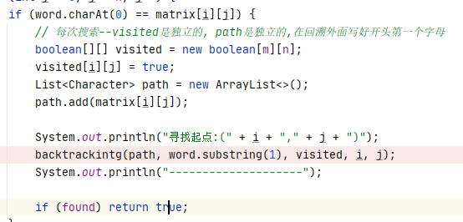

回溯里面的处理:

1--递归终止

2--四个方向遍历,检测第一个字母是否匹配(能否深入)

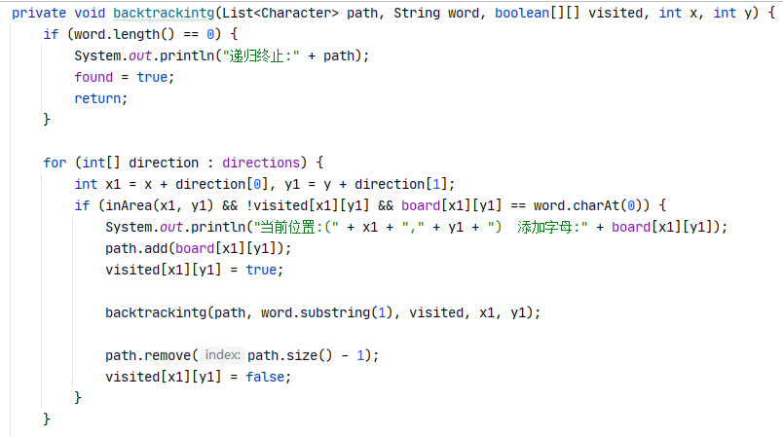

执行结果:还算清楚明白

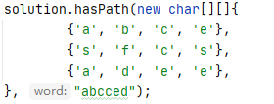

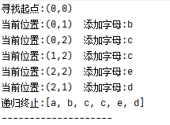

没有**剪枝**导致超时?

## 参考题解

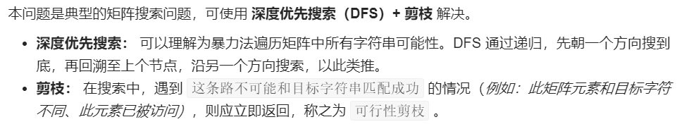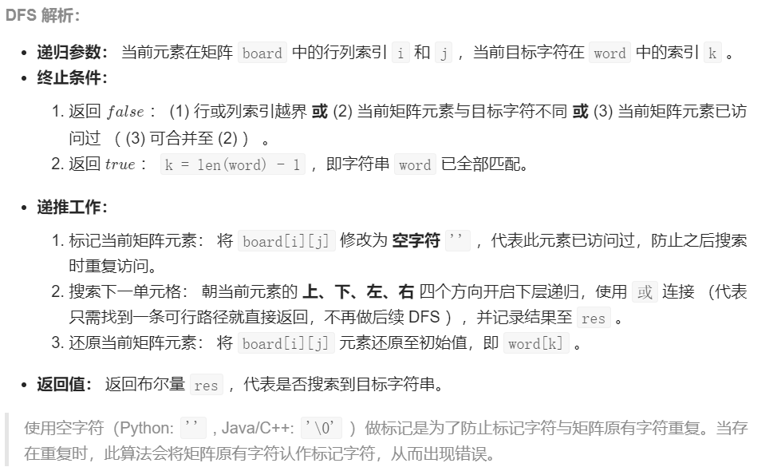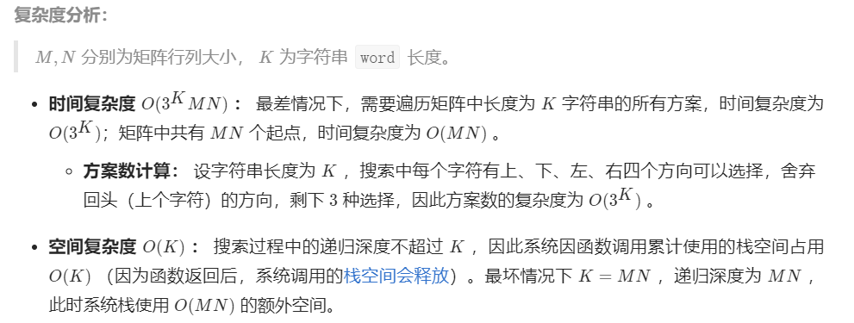

**超时分析----居然因为这句话???**

**正确版本--写或 ||**



**超时版本--写if**

